Вторник
Познавательно- исследовательская деят-ть (конструирование)
Тема «Кораблик»
Цель: Создание условий для изготовления детьми «кораблика» в технике оригами.
Задачи:
Обучающие:
- формировать умения следовать устным инструкциям
- обучать различным приемам работы с бумагой
- знакомить детей с основными геометрическими понятиями: квадрат, треугольник, угол, сторона и т. д.
- обогащать словарь специальными терминами
- создавать композиции с изделиями, выполненными из бумаги.
Развивающие:
- развивать внимание, память, логическое и пространственное воображение, мелкую моторику рук и глазомер
- развивать художественный вкус, творческие способности и фантазии детей
- развивать способность работать руками, приучать к точным движениям пальцев
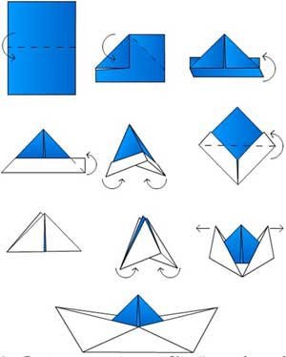
Воспитательные:
- воспитывать интерес к конструированию из бумаги
- формировать культуру труда и совершенствовать трудовые навыки
- учить аккуратности, умению бережно и экономно использовать материал, содержать в порядке рабочее место.
Материалы и оборудование: макет корабля, атрибуты одежды моряков, мольберт, коробка – посылка, ИКТ, заготовки бумаги, схема работы, образец.
Продуктивная деят-ть(рисование)
Конспект занятия по рисованию в
подготовительной группе
«Знаки пожарной безопасности»
Программное содержание:
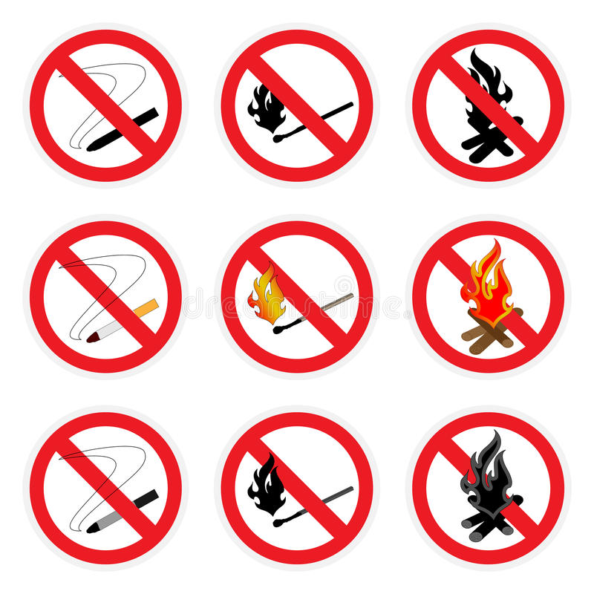
1. Закрепить знания детей об огне и о правилах пожарной безопасности (ППБ).
2. Совершенствовать навыки выполнения изображения простым и цветными карандашами.
3. Закреплять умение детей гармонично располагать рисунок на плоскости листа определённой формы и размера.
5. Развивать творческие способности.
6. Развивать умение правильно выбирать средства художественной выразительности.
7. Воспитывать самостоятельность.
Предварительная работа:
- беседы и занятия по ППБ в группе;
- дидактические игры по ППБ;
- чтение художественной литературы по ППБ;
- занятия по рисованию знаков ППБ.
Материалы к занятию:
- листы бумаги формата А4;
- простой и цветные карандаши;
- фломастеры;
- комплект изображений знаков пожарной безопасности.

